培训教程.Python任务一

实验1
题目1： 基本语法的熟悉，分别用while循环和for循环编写1+2+…+100，再编写addnum函数，此函数两个参数a,b 计算a,b之间所有数的累加(a+(a+1)+(a+2)+….(b-1)+b)。在命令行中传入这两个参数，调用此函数计算，并输出结果。(命令格式如： python excise.py 3 5 , 那么程序将输出结果12 )。记住确保程序的健壮性。
题目2：输入一个人的出生日期，计算出该人到今天已经活过的天数，出生的那一天算一天，现在这一刻也算一天。
说明：
1.1 由于实验1简单，主要是熟悉for和while循环，以及函数的定义，和命令行实现参数的传递，具体想法就不赘述
1.2 输入一个人的出生日期，计算出该人到今天已经活过的天数，出生的那一天算一天，现在这一刻也算一天。
定义主函数aculatedays
Myyear函数用来判断是否为闰年，主要是根据是否是闰年，2月的天数不一样
主函数aculatedays
分为月份比当前月份大和比当前月份小
因为比当前月份大，年要少算一年，月份算法也不一样

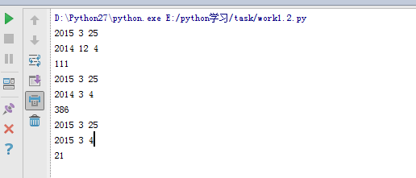
总结：感觉自己在算法上不是很严谨，不过还是算是实现了基本的功能。以后多注意算法的优化。

